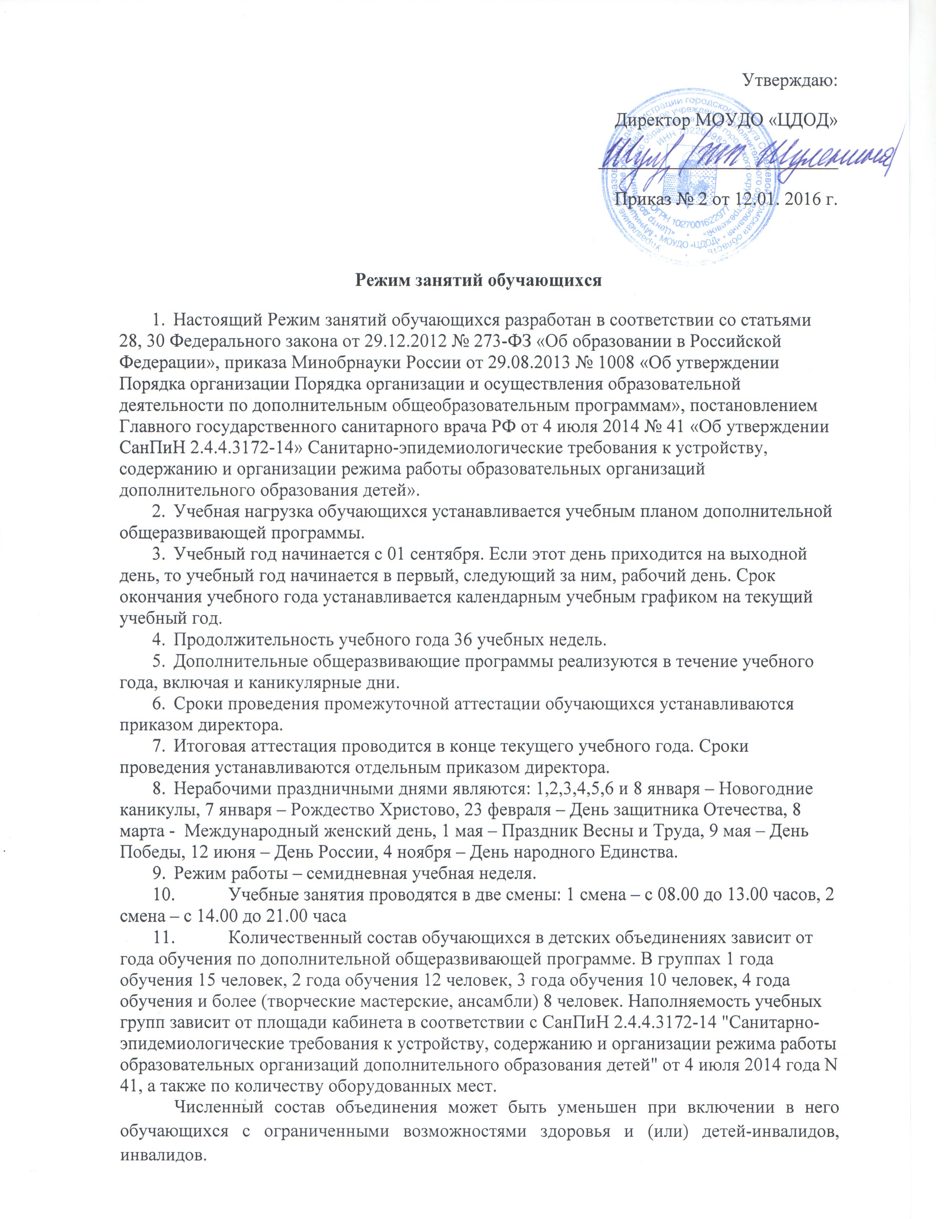
Численность обучающихся с ограниченными возможностями здоровья, детей инвалидов и инвалидов в учебной группе устанавливается до 10 человек.
- Число занятий в неделю, число и продолжительность занятий в день составляет при реализации дополнительной общеразвивающей программе:
технической направленности – 2-3 занятия в неделю, в день число занятий 2 по 45 минут;
художественной направленности - 2-3 занятия в неделю, в день число занятий 2-3 по 45 минут;
физкультурно-спортивной направленности - 2-3 занятия в неделю, в день число занятий 1 до 45 минут для детей в возрасте до 8 лет, 2 по 45 минут для остальных обучающихся;
социально-педагогической направленности – 1-2 занятия в неделю, в день число занятий 1-3 по 45 минут;
13. Расписание занятий составляется для создания благоприятного режима труда и отдыха обучающихся по представлению педагогов дополнительного образования с учётом пожеланий обучающихся, их родителей (законных представителей) и возрастных особенностей обучающихся.
Расписание занятий на текущий учебный год утверждается в установленном порядке.
- Продолжительность занятия составляет 45 минут, для дошкольного возраста - 30 минут. Перерыв между занятиями – 10 минут.
- В работе объединений при наличии условий и согласия руководителя объединения могут участвовать совместно с несовершеннолетними обучающимися их родители (законные представители) без включения в основной состав.

